Фотоотчёт с мероприятия на свежем воздухе, посвященного Дню Защиты детей (старшая группа)
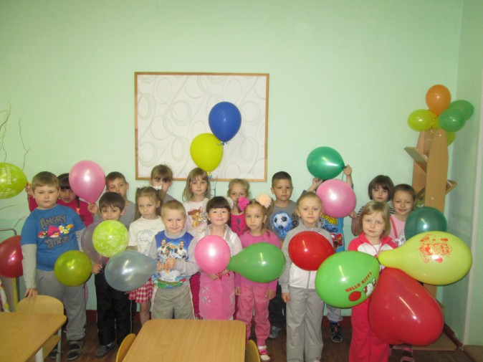
1 июня - Международный День Защиты детей, решено было провести в виде спортивно-развлекательного мероприятия на свежем воздухе. Праздник прошел совместно со средней группой. Начали мы с физкультурной разминки, которую провела физкультурный работник Токарева И. В.
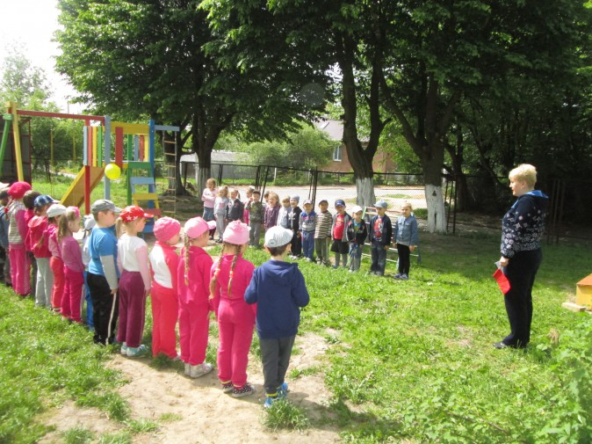
Затем мы провели эстафету между старшей и средней группами
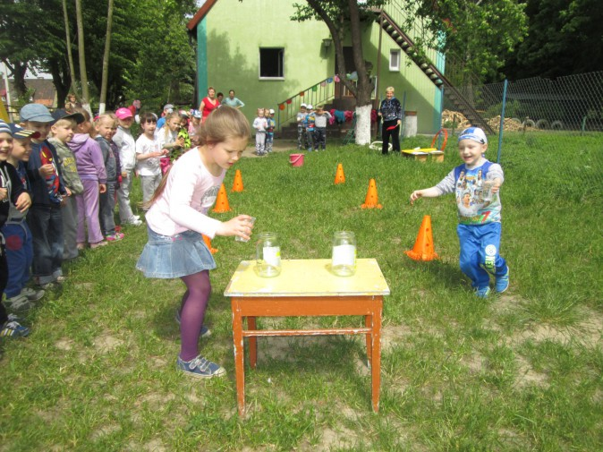
Один из детей старшей группы - Кузнецова София, которая профессионально занимается художественной гимнастикой, провела с детьми комплекс упражнений.
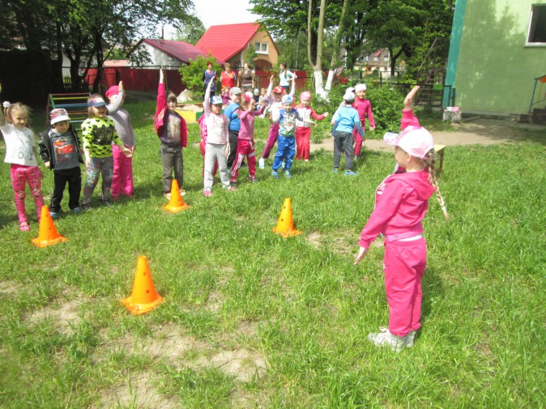
Далее мы провели самое любимое и смешное состязание: не помогая себе руками (держа руки за спиной) достать ртом из тарелки с мукой конфету. Не довольных не было!
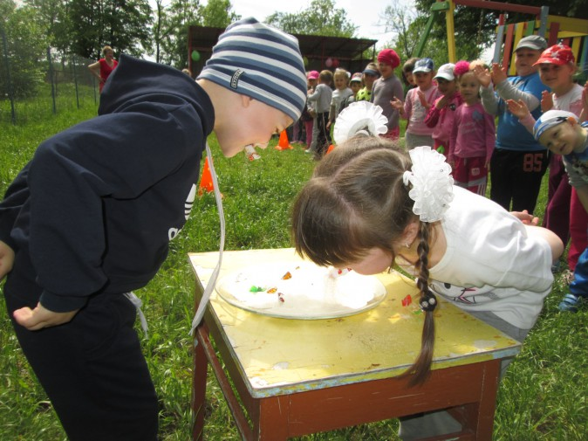
Следующим конкурсом был бой подушками!
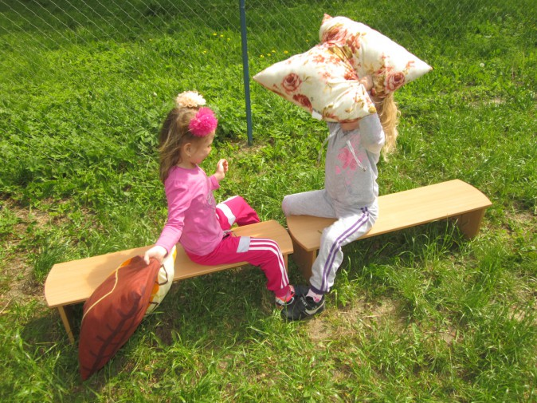
После мы вместе с музыкальным работником Безбородько Л. Е. спели дружно песню.
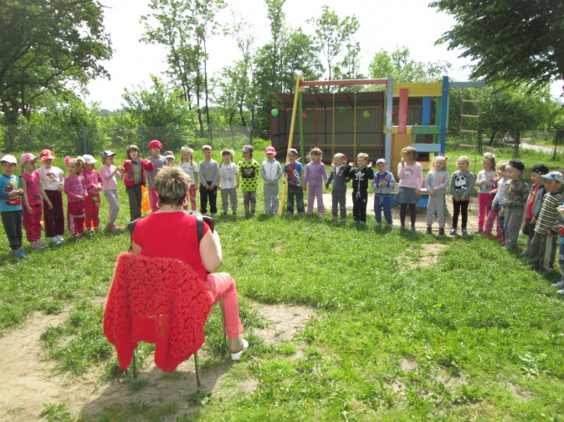
Далее мы продолжили состязания: эстафета «Пробеги в обруче» и перетягивание каната.
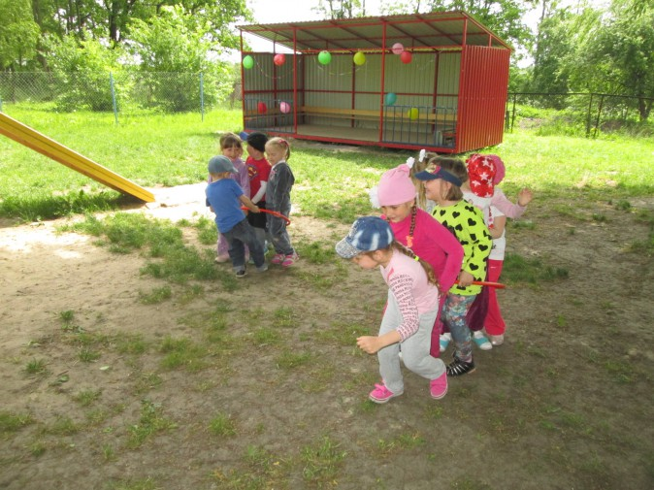
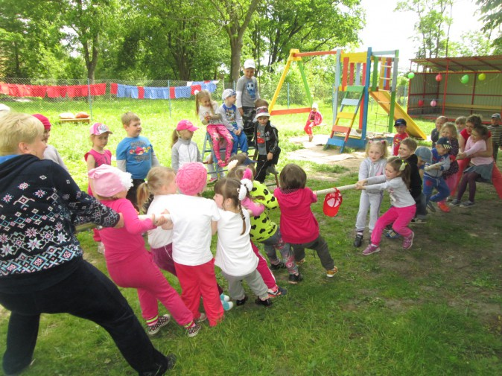
Следующим пунктом нашего праздника стало рисование мелками на асфальте и пускание мыльных пузырей!
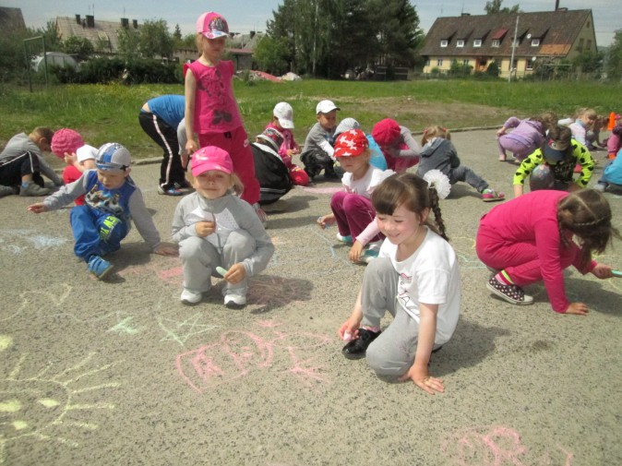
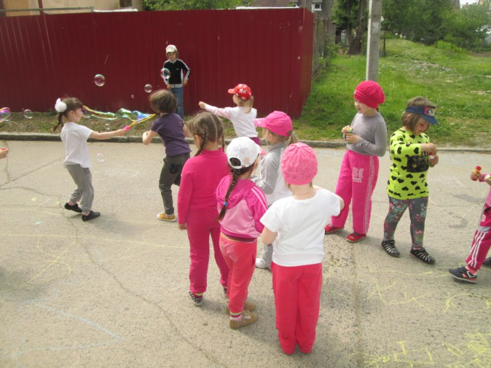
Далее наша группа вернулась на свою площадку, где нас ждала волшебная карта, с указанием клада.
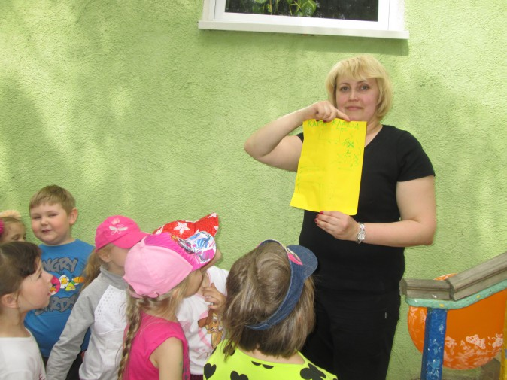
Все дети ринулись в бой: выполняя разнообразные задания, для нахождения клада (попасть в цель, составить слово "ребенок")
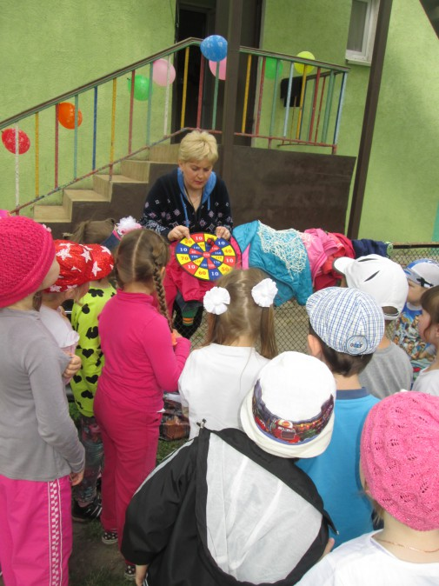

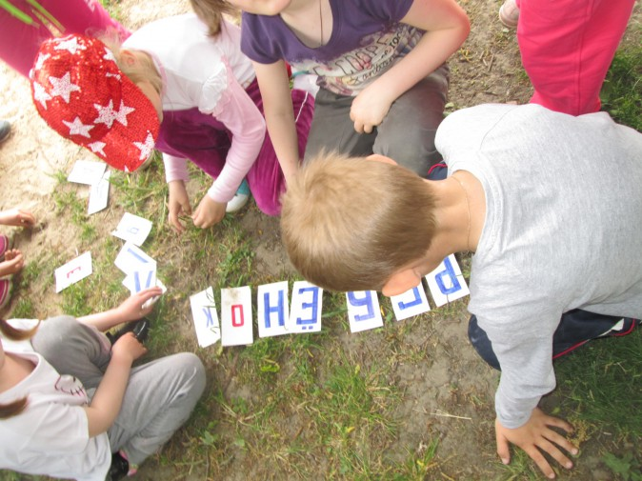
И вот, выполнив все задания, обнаружили мы заветное место, где закопан клад. Дети с энтузиазмом кинулись раскапывать клад и обнаружили сундук!
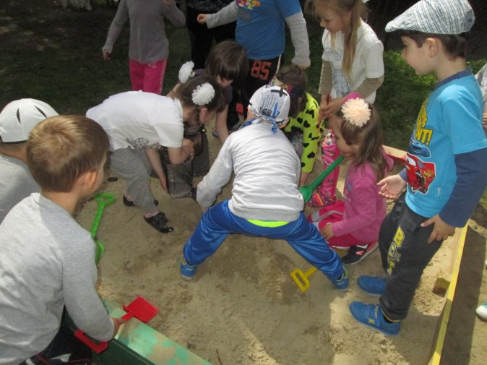
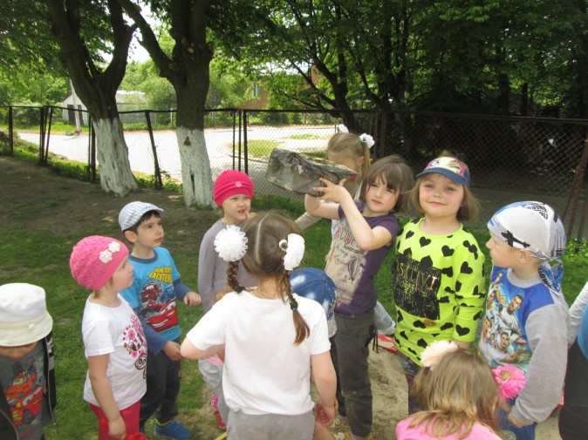
А внутри - много конфет!
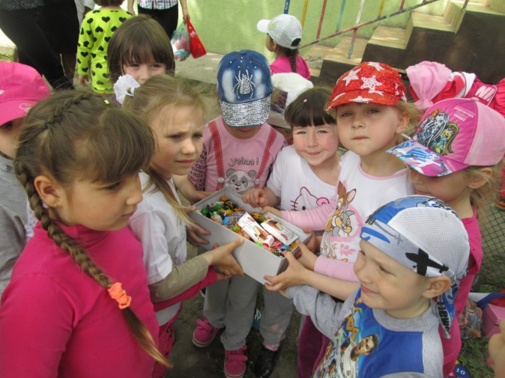
Нашим ребятам очень понравился этот насыщенный событиями и действиями праздник!

